Prorrogar Prazo de uma Comissão
Sistema | SIGRH
Módulo | Comissões
Usuários | Servidores
Perfil | Gestor Comissão Global, Gestor Comissão Local
Última Atualização | ver('', false);
Esta operação tem como finalidade prorrogar o prazo de uma comissão em um processo. A prorrogação do prazo pode ser efetuada até uma vez pelo mesmo prazo pelo qual ela foi designada. Após a primeira vez, a comissão não poderá mais ter seu prazo prorrogado.
Uma comissão de sindicância é designada para um período de 30 dias para emitir um relatório final, podendo este prazo ser prorrogado por mais 30 dias uma única vez. Uma comissão de processo administrativo é designada por um período de 60 dias para emitir o relatório final, podendo este prazo ser prorrogado por mais 60 dias.
Para prorrogar o prazo de uma comissão, acesse o SIGRH -> Módulos -> Comissões -> Comissões -> Comissão -> Prorrogar Prazo.
O sistema exibirá a tela que permite realizar a Busca por Processo.
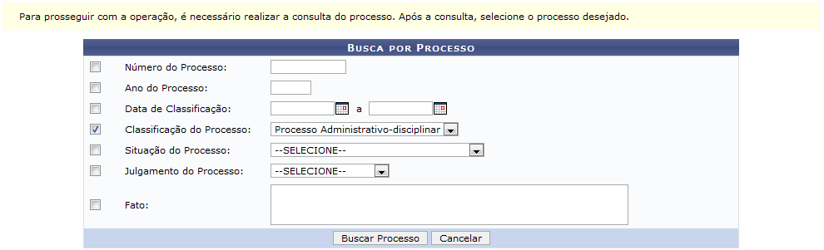Figura 1: Busca por Processo
Para realizar a consulta, o usuário deverá fornecer ao menos um dos seguintes parâmetros:
- Número do Processo: Informe o número do processo que deseja consultar;
- Ano do Processo: Se desejar, forneça o ano referente ao processo;
- Data de Classificação: Informe a data em foi realizada a classificação ou selecione-a no calendário virtual, ao clicar no ícone ;
- Classificação do Processo: Indique a classificação do processo, selecionando dentre Processo Administrativo-Disciplinar, Sindicância Acusatória, Sindicância Investigativa e Sindicância Patrimonial;
- Situação do Processo: Selecione a situação em que o processo se encontra, selecionando uma das opções disponíveis na lista;
- Julgamento do Processo: Se desejar, forneça o julgamento do processo, optando dentre Absolvição, Apenação, Arquivamento, Instauração de PAD e Penalidade Prescrita;
- Fato: Caso queira, insira a descrição do fato do processo.
Caso desista da operação, clique em Cancelar e confirme na caixa de diálogo que será gerada posteriormente. Esta função será válida sempre que estiver presente.
Exemplificaremos ao informar a Classificação do Processo Processo Administrativo-Disciplinar.
Para prosseguir, clique em Buscar Processo.
Em seguida, serão exibidos os Processos Encontrados conforme os parâmetros fornecidos durante a busca.
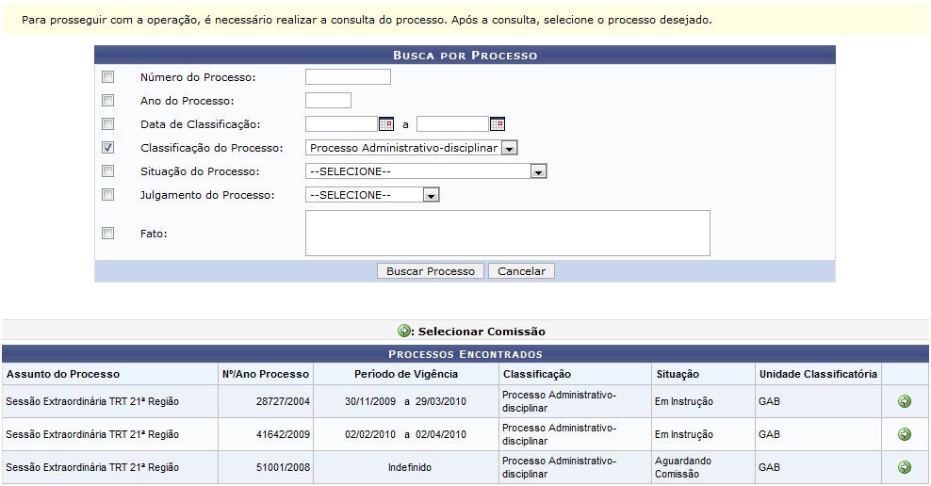Figura 2: Resultados da busca
Ao clicar no ícone , o gestor poderá visualizar o processo o qual deseja prorrogar o prazo. Deste modo, serão exibidos os Detalhes do Processo Selecionado seguidos pelos parâmetros que deverão ser informados para prorrogação.
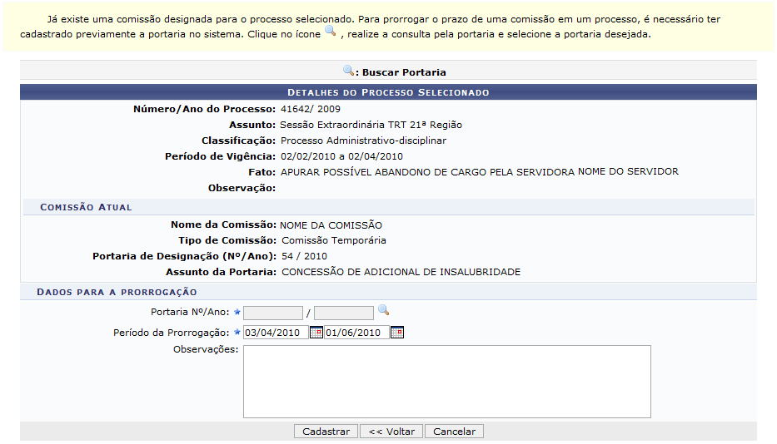Figura 3: Detalhes do Processo Selecionado
Clique em Voltar, para retornar à tela anterior. Esta função será válida sempre que estiver presente.
Nesta tela poderão ser visualizadas as informações gerais do processo. Clique no ícone para adicionar uma Portaria Nº/Ano ao processo consultado. Assim, será exibida uma tela para a busca da portaria desejada.
Figura 4: Buscar Portaria
Para realizar a busca, o gestor deverá informar o Número da Portaria. Além disso, poderá fornecer o Ano da Portaria e a Unidade a qual está associada, informando o código ou o nome da unidade e, posteriormente, selecionando-a na lista de resultados gerada a partir da inserção das primeiras letras.
Utilizaremos como exemplo ao informar o Número da Portaria 12.
Clique em Buscar Portaria, para realizar a consulta.
Em seguida, o sistema exibirá as Portarias Encontradas e suas informações gerais.
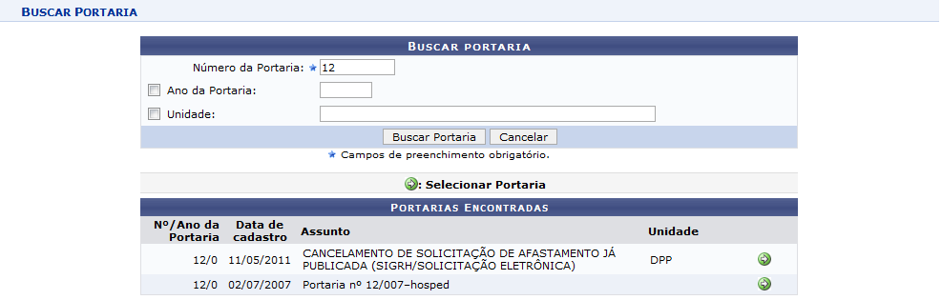Figura 5: Resultados da busca
Caso queira selecionar uma portaria, clique no ícone correspondente à que desejar inserir. Em seguida, a portaria selecionada estará incluída nos dados do processo consultado.
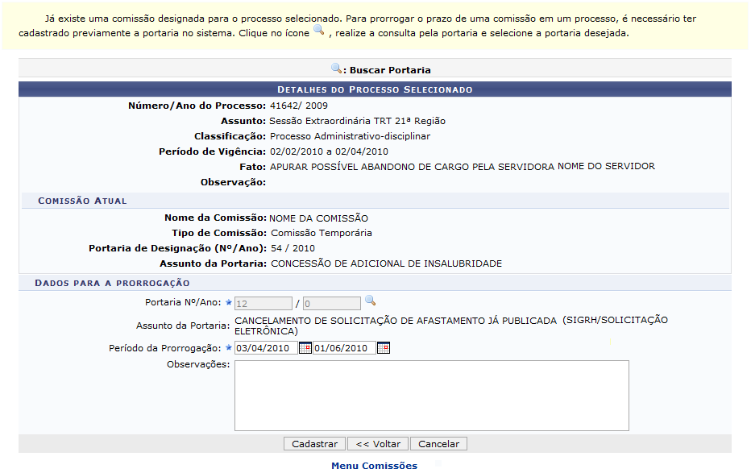Figura 6: Detalhes do Processo Selecionado
Caso queira retornar ao menu principal do módulo Comissões, clique no link .
Informe o Período da Prorrogação ou selecione-o no calendário virtual, ao clicar no ícone . Se desejar, adicione as Observações ao processo que julgar necessárias.
Para prosseguir, clique em Cadastrar.
Posteriormente, uma mensagem de sucesso será exibida confirmando a prorrogação de prazo do processo.
Figura 7: Mensagem de Sucesso
Bom Trabalho!

Manuais Relacionados
- Redesignar Comissão
- Designar Comissão
- Cadastrar Comissão
<< Voltar - Manuais do SIGRH

